Konferencja Rodziny Franciszkańskiej
Fr. Michael Anthony Perry  Ministro Generale OFM  Curia Generalizia  Via S. Maria Mediatrice, 25  00165 Roma  tel.: +39 - 0668.49.19  Fax: +39 - 0663.80.292  Fr. Marco Tasca  Ministro Generale OFMConv.  Curia Generalizia  Piazza Ss. Apostoli, 51  00187 Roma  tel.: +39 - 06699.571  fax: +39 - 06699.57321  Fr. Mauro Jöhri  Ministro Generale OFMCap.  Curia Generalizia  Via Piemonte, 70  00187 Roma  tel.: +39 - 06.42011.710  fax: +39 - 064620.1210  Fr. Nicholas Polichnowski  Ministro Generale TOR  Curia Generalizia  Via dei Fori Imperiali, 1  00186 Roma  tel.: +39 - 066920441  fax: +39 - 06678.4970  Tibor Kauser  Ministro Generale OFS  Béla Kiraly utja 98  2081 PILISCSABA  UNGHERIA  Sr. Deborah Lockwood  Ministra Generale O.S.F.  Via Cassia, 870  00189 Roma  tel.: +39-0633258201  fax: +39-0633252865  Presidente di turno CIF-TOR | Odpust Porcjunkuli i Jubileusz Miłosierdzia  W 2016 roku zbiegają się dwa wydarzenia: rocznica zwyczajowej daty uzyskania odpustu Porcjunkuli, którego chciał Franciszek, „aby wszystkich wysłać do nieba” oraz Jubileusz Miłosierdzia, którego chciał Papież o imieniu Franciszek.  Pozostawiając historykom pogłębianie ich badań nad odpustem Porcjunkuli, chcemy skorzystać z okazji spowodowanej tą zbieżnością dat, która daje nam możliwość zgłębienia tematu miłosierdzia i przebaczenia w relacji do naszej franciszkańskiej tradycji duchowej.  Miłosierdzie to sławo drogie świętemu Franciszkowi, który posługuje się nim często w swoich Pismach, i który korzysta a niego w równy sposób w dwóch kierunkach, które odsyłają do działania Boga miłosiernego i do naszego postępowania z miłosierdziem względem braci. Przywołuje to na pamięć ewangeliczne zdanie, które Papież zaproponował jako „motto” obecnego roku jubileuszowego: „Bądźcie miłosierni, jak Ojciec wasz jest miłosierny” (Łk 6,36). Miłosierdzie, które możemy okazywać w naszych relacjach z innymi jest ściśle związane z miłosierdziem, które Bóg ma wobec nas: miłość Boga jest niewyczerpalnym naczyniem, z którego możemy czerpać miłosierdzie, by go „używać” względem bliźniego. Wszyscy wiemy, że jesteśmy w stanie kochać w takiej mierze, w jakiej odkrywamy, że jesteśmy kochani przez Tego, który jest źródłem wszelkiego dobra. To, co zazwyczaj mówimy o miłości, jest równie prawdziwe w przypadku tej szczególnej formy miłosierdzia, jaką jest przebaczenie. Przypowieść, którą opowiada Jezus, aby odpowiedzieć Piotrowi na pytanie „ile razy mam przebaczać?” potępia zachowanie sługi, który nie darował małego długu swojemu towarzyszowi, po tym jak jego pan darował mu wielki dług. Także w tym przypadku powodem przebaczania innym jest to, że my sami doświadczyliśmy przebaczenia ze strony Boga, jak to stwierdzamy w Ojcze nasz mówiąc „odpuść nam nasze winy, jako i my odpuszczamy naszym winowajcom”.  Owo „jako”, bardziej niż na jednakowość, wskazuje na głęboką motywację w przebaczaniu innym: z pewności, że Bóg przebacza mi, rodzi się potrzeba przebaczania „jak” czyni to On. To inny sposób powiedzenia, że mamy być miłosierni, „jak” miłosierny jest Ojciec niebieski.  Jeśli to wszystko jest prawdą, odkrywamy że zostaje nam wskazana droga stawania się bardziej miłosiernymi: wzrastanie w naszej
świadomości, że my sami jesteśmy umiłowani przez Boga. Chodzi o tę relację pomiędzy darem otrzymanym od Boga i darem ofiarowanym braciom, która jest tak charakterystyczna dla franciszkańskiego duchowego doświadczenia. W mierze w jakiej my, jak Franciszek, odkrywamy, że Bóg „jest dobrem, wszelkim dobrem, całym dobrem i że tylko On jest dobry”, wzrasta w nas potrzeba odpowiedzi na to dobro, które otrzymujemy, ofiarowując dobro, do którego jesteśmy zdolni.
A ponieważ dla stania się bardziej świadomym miłości, jaką Bóg ma w stosunku do mnie muszę zatrzymać się na chwilę i pomyśleć, zdajemy sobie sprawę, że po raz kolejny jesteśmy zachęcani do kultywowania ducha modlitwy i pobożności, do połączenia kontemplacji i działania, jeśli chcemy odnaleźć prawdziwe źródło naszego zaangażowania i naszej miłości ku bliźnim, dla odnalezienia siły i energii w oddawaniu całego naszego życia braciom i dla tworzenia wokół siebie pokoju i pojednania, które są owocami kontemplowanej miłości.
Swoją prośbą skierowaną do Papieża o uzyskanie nadzwyczajnego odpustu dla małego kościółka Porcjunkuli Franciszek wymyślił nowy sposób celebrowania nadmiaru przebaczenia i miłosierdzia wobec nas ze strony Boga. Możemy podjąć i zgłębić piękną definicję odpustu, którą podarował nam Papież w Misericordiae vultus, stwierdzając, że „staje się ono odpustem Ojca, który poprzez Kościół — Oblubienicę Chrystusa — dociera do grzesznika, któremu udzielił już przebaczenia, i uwalnia go od wszelkich pozostałości skutków grzechu, pozwalając mu działać z miłością oraz wzrastać w miłości, zamiast ponownie popaść w grzech” (22). Za każdym razem, gdy otrzymujemy ten nadzwyczajny odpust Ojca przez posługę Kościoła, także my doświadczamy nadmiaru miłosierdzia nad nami, by stawać się zdolnymi do miłosierdzia i do pojednania względem innych, w konkretnych życiowych sytuacjach.
Franciszek pokazuje nam wspaniałe przykłady tej twórczej zdolności promowania pokoju i pojednania. Pomyślmy choćby o epizodzie z ostatnich lat jego życia, kiedy to nakazał odśpiewać swoją Pieśń słoneczną dodając w niej zwrotkę o pojednaniu, i w ten sposób doprowadził do zgody między burmistrzem i biskupem Asyża. Dawny biograf na początku tego opowiadania przypomina nam, co Franciszek powiedział do swoich towarzyszy: „Wielki to wstyd dla was, sług Bożych, że biskup i burmistrz tak się nawzajem nienawidzą, a nikt nie zabiega o ich pokój i zgodę” (ZA 84). Franciszek nie uważa, że jest to sprawa, która go nie dotyczy i odczuwa wstyd z powodu faktu, że nikt nie podejmuje wysiłków, by przywrócić pokój. Pytam się siebie: ile wstydu odczuwamy my z powodu tego, że nikt nie angażuje się w uzdrowienie konfliktów naszych czasów? Ilu z nas czuje się odpowiedzialnymi, jak Franciszek, za przywracanie pokoju i pojednania, przede wszystkim w naszych własnych wspólnotach, kiedy istnieją w nich podziały, jak również w sporach politycznych, religijnych, ekonomicznych, społecznych naszych czasów?
Takie zaangażowanie, tak aktywne i wojownicze, rodzi się z głębi kontemplacji miłości Boga do mnie. Właśnie dlatego, że czuję się osobiście dotknięty odpustem Ojca, rodzi się we mnie siła, odwaga, wspaniałe „szaleństwo” interwencji, jakimi może posługiwać się ubogi, zakochany w Bogu: śpiewem, a nie uroczystym przemówieniem, ani tym bardziej siłą. Franciszek, w swojej inteligentnej prostocie nie przywołał biskupa i burmistrza, by szukać sposobu rozwiązania ich konfliktu. Franciszek wie dobrze, że to nie jego droga: zaprasza ich natomiast do wysłuchania pieśni, ponieważ tylko kierując wzrok ku górze, ku piękności Boga, na skrzydłach muzyki, obydwaj skłóceni będą mogli odnaleźć wyższe racje dla osiągnięcia zgody.
My, franciszkanie, w świecie współczesnym, prawdopodobnie nie często jesteśmy wzywani do stawiania czoła i rozwiązywania zawiłych problemów świata w oparciu o rozwiązania techniczne lub poprzez wchodzenie w sedno trudnych konfliktów, nierzadko nas przerastających: jesteśmy jednak wzywani do znalezienia dróg dla pobudzania ludzi do pojednania i do pokoju, dotykając ich serc świadectwem minoritas, prostoty, piękna i śpiewu, prawdy relacji braterskich i bezpośrednich, które ukierunkowują do tego, co istotne, które pozwalają zrozumieć dzisiejszym ludziom, jak wówczas w Asyżu burmistrzowi i biskupowi, że warto żyć w pokoju, relatywizując konkretne problemy i wybierając drogę przebaczenia.
Mówiąc o odpuście i miłosierdziu, wyszliśmy od spojrzenia na odpust Ojca i na jego miłosierdzie względem nas i doszliśmy do mówienia o interwencji w sytuacje konfliktowe w dzisiejszym świecie. Można by też podążyć w odwrotnym kierunku: zacząć od mówienia o przebaczeniu i pojednaniu z braćmi, aby dojść do mówienia o miłosierdziu Boga, jak czyni to Franciszek w swoim Testamencie. Istotne jest byśmy tych dwóch elementów nie rozdzielali, ponieważ Jezus w Ewangelii uczy nas, że pierwsze przykazanie mówi jednocześnie o miłości Boga i bliźniego, i że nie mogą być one rozdzielone.
Niech obecny jubileusz pomoże nam doświadczyć uzdrawiającego wstydu, z powodu tego, że nikt nie wydaje się troszczy się o wprowadzanie pokoju i zgody w sytuacje konfliktowe, w których żyjemy i niech pozwoli nam wzrastać w kreatywnej zdolności znajdywania nowych manier śpiewania pieśni zrozumiałej przez mężczyzn i kobiety naszych czasów. Niech nasze życie będzie tą pieśnią, która w miarę tego, jak jest żyjącą chwałą tego Boga, od którego pochodzi każda miłość, stanie się skuteczną prowokacją dla budowania pokoju i pojednania.

Rzym, 23 lipca 2016, święto św Brygidy, patronki Europy


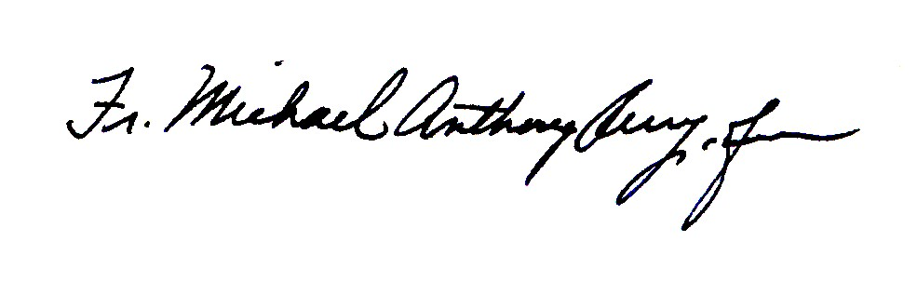
_________________________________ ___________________________
Fr. Michael Anthony Perry,OFM Sr. Deborah Lockwood, OSF
Minister Generalny Minister Generalny



____________________________ ____________________________
Fr. Mauro Jöhri, OFMCap Fr. Nicholas Polichnowski, TOR
Minister Generalny Minister Generalny
Prezydent KRF

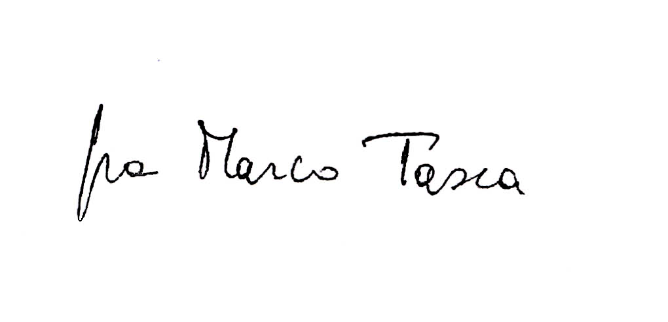
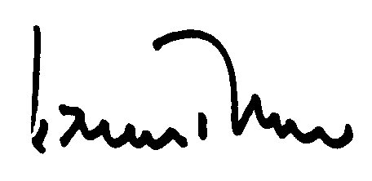

____________________________ ____________________________
Fr. Marco Tasca, OFMConv Tibor Kauser, OFS
Minister Generalny Minister Generalny

